2. Un peu d’observation des oscilloscopes et des GBF

On a relevé un certain nombre de caractéristiques :
- le nombre de voies d’entrée de cet oscilloscope :
en regardant sur la face du l’oscilloscope , on dispose de 4 voies d’entre nomme : CH1 CH2 CH3 CH4

- Y a-t-il une voie spécifiquement notée SYNCH ?
Sur l’oscilloscope , y a pas une voies appelé SYNCH

- Y a-t-il des connecteurs BNC pour des sorties de type GBF
Sur l’arrière de l’oscilloscope , on a retrouvé 3 ports BNC appelé
- SOURCE 1 et SOURCE 2 : ces ports sont utilies quand on veut générer un signal d’entrée à partir d’un oscilloscope, il agit comme un generateur de signal
- TRIGGER OUT/PASS / FAIL : elle fait référence de déclenchement , permet d’avoir un signal de déclenchement

Pour les voies d’entrée :
- Relevez, si c’est noté, la résistance et le condensateur d’entrée :
On a regardé sur l’avant de l’oscilloscope
R=1Mohm et C= 13 pf
Il s’agit du circuit parallèle (passif) équivalent à l’entrée de ces oscilloscopes.
- Est-ce vraiment un équipement à très forte « impédance » d’entrée ?
Si on considère que le circuit est parallèle passifs et donc une impédance d’entre est l’impédance équivalente
Z = Z_{R}// Z_{C} = R/(1+jRCw)
Et comme l’ordre de grandeur de C est très petit (10^-12) donc on aura une forte impédance d’entrée , ce qui caractérise les oscilloscopes généralement
- Notez aussi la tension maximale d’entrée : s’agit-il d’une valeur efficace ou bien d’une
Amplitude maximale ?
en lisant sur l’oscilloscope , on a relevé une valeur maximale de tension de U=300 V RMS
cette tension est une valeur efficace comme elle suivie du mot RMS (Root Mean Square )
Pour l’oscilloscope, de façon plus générale :

- Relevez la bande passante analogique de l’oscilloscope (il est équivalent à un filtre
Passe-bas)
on relève la valeur F=70 MHz

Puisque cet oscilloscope est équivalent à un passe-bas du 1er ordre, jusqu’à quelle
Fréquence peut-on acquérir des signaux sinusoïdaux sans risque de déformation ?
comme c un filtre passe bas , le diagramme de bodet de ce dernier va avoir l’allure ci-dessous
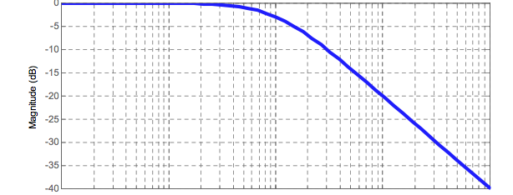

et donc les signaux admettant des fréquence 10 fois plus petite que la fréquence maximale passent parfaitement à travers le filtre
or que les signaux admettant des fréquence 10 fois plus grande que la fréquence maximale sont parfaitement atténués

Et si le signal d’entrée est de type carré, jusqu’à quelle fréquence très approximative
Peut-on acquérir un signal carré sans risque de déformation ?

Que pensez-vous désormais des mesures effectuées à l’oscilloscope et présentant 5
Chiffres significatifs ?

- Relevez la fréquence (maximale) d’échantillonnage du signal d’entrée sur une voie
Vous avez sûrement déjà entendu parler de systèmes échantillonnés : les oscilloscopes
Numériques en sont un très bon exemple.
Selon le théorème de Shannon , la fréquence d’échantillonnage doit être 2 fois supérieur ou égal a la fréquence du signal qu’on désire échantillonner
Cela est pour éviter le choffochementt des signaux , qui risque de perdre des informations sur le signal

- Rappelez la fréquence d’échantillonnage lorsqu’on a 1 voie, 2 voies, puis 3 ou 4 voies.
En déduire le nombre de convertisseur analogique-numérique interne à l’oscilloscope
En regardant sur les datasheet de notre oscilloscope :
On retrouve que,
- Sur un single Channel

SA=1 GSa/s
F = SA/ 2*PI*V_{MAX}=0.53 MHz
Fc=2*F = 1.06 MHz

- Sur un dual Channel
SA= 500 MSa/s
F = SA/ 2*PI*V_{MAX}=0.27 MHz
Fc=2*F=0.54 Mhz

- Sur three/four channel
SA= 250 MSa/s
F = SA/ 2*PI*V_{MAX}=0.13 MHz
Fc=2*F=0.26 Mhz

On en déduit que l’oscilloscope contient 3 convertisseurs sur chaque entre Channel

3. Synchronisation des oscilloscopes

  - 3.1.Le signal SYNC des GBF
On a règlé notre GBF sur la voie 1 en signal sinus de fréquence 1 KHz
On a relié les deux sorties OUTPUT et SYNC a l’oscilloscope
- Que peut-on dire de la voie SYNC ?
On a observé un signal carre d’amplitude 3.5V et de même fréquence que le signal injecte de fréquence F=1KHz
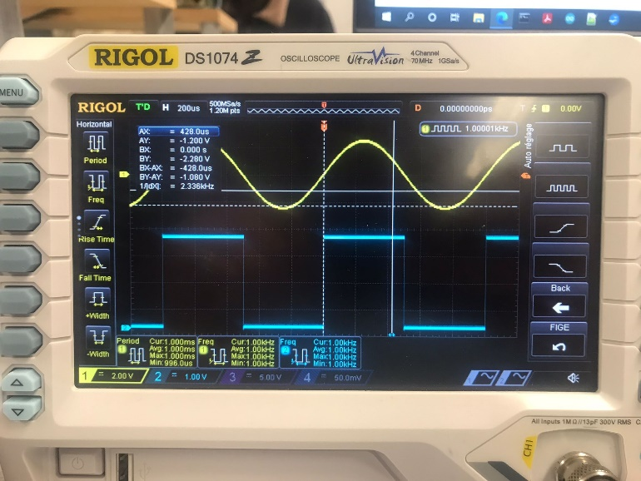
Et après on a changé l’amplitude a 100 mVpp et puis a 10 mVPP
On a observé le même signal pour toutes les amplitudes, le signal YNCH garde son amplitude a 3.5 V
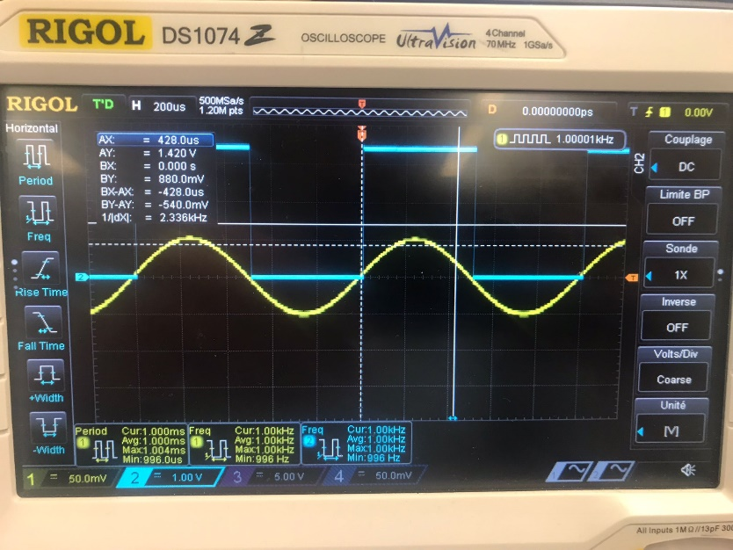
Figure 1 signal sinusoidal a amplitude 100mV
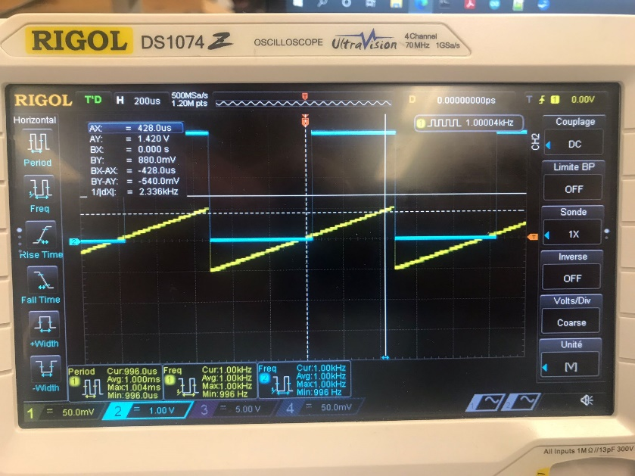
Figure 2 signal ramp a 100mV

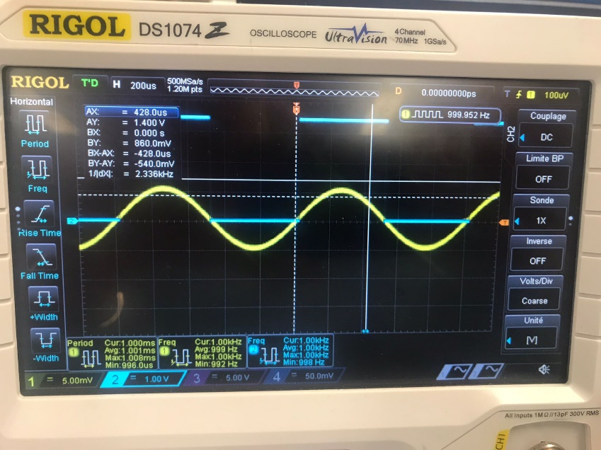
Figure 3 signal sinusoidal a 10mV
  - 3.2. Qu’est-ce que la synchronisation de l’oscilloscope ?
L’oscilloscope affiche les signaux injectés à ses 4 entres en prenant un instant aléatoire et en positionnant un point pris aléatoire de la courbe
Ce choix arbitraire peut donner un affichage illisible parfois
L’affichage peut être améliorer par la synchronisation de l’oscilloscope qui consiste à choisir une entre de référence et comparer à chaque fois la tension qui est sur cette voie et niveau continu LEVEL, et l’intersection du signal avec ce dernier est toujours au même endroit ce qui permet un affichage stable de la courbe
Avec les signaux usuels (sinus, carre, etc.) on aura 2 intersection, et c’est pour cela qu’on choisit soit un front montant ou un front descendant
On opte la sortie SYNCH du GBF comme voie de synchronisation
Cette voie nous donnera toujours un signal carre appelé niveau TTL , il est parfaitement synchrone avec le signal généré et son amplitude est toujours la même

  - 3.3. Synchronisation de l’oscilloscope avec une tension de faible amplitude
On a généré une sinusoïde de la plus petite amplitude permise par le GBF, qui est 2 mVpp
Et comme ces sinus apparait un peu bruitée, on utilise la fonction moyenage pour la lisser, et on a utilisé 1024points, qui est le maximum des points pour notre oscilloscope
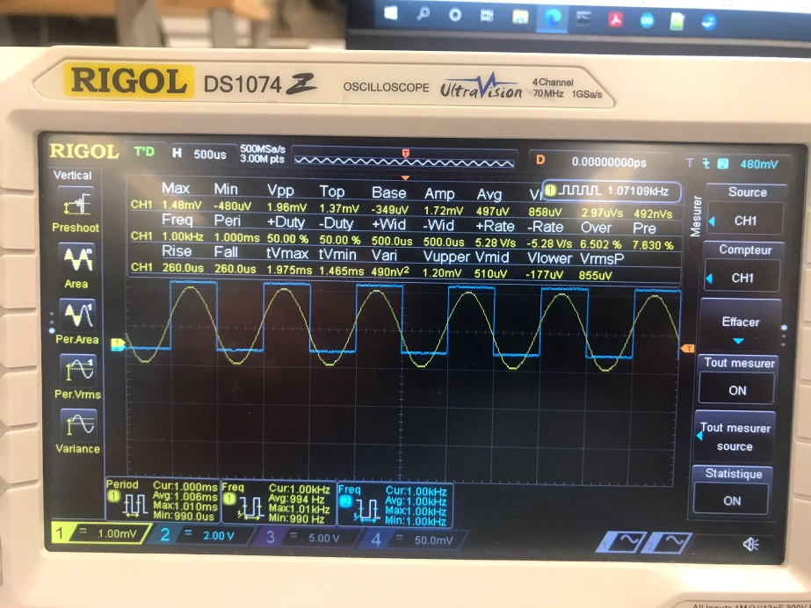
Figure 4 signal moyenné a faible amplitude
Et en utilisant la fonction measurement on a obtenu une amplitude de V=1.48 mV
Et ensuite, on a généré 2 signaux sinusoïdal avec une amplitude faible de 2mVPP et d’une fréquence égale a 1KHZ
Ces 2 signaux sont déphasé d’un angle égale a 30° et pour obtenir ceci, on utilise la fonction start phase pour modifier la phase du signal
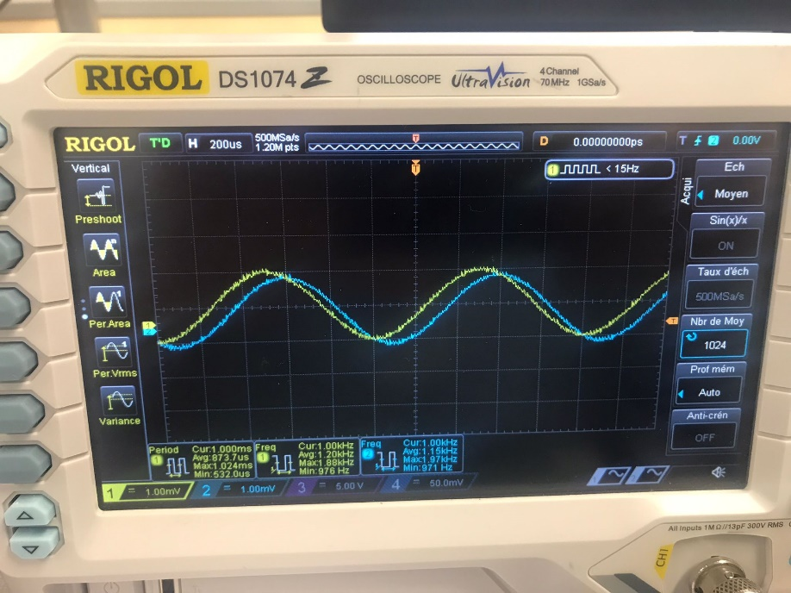
Figure 5 signeaux de faible amplitude dephasé de 30°
En utilisant la fonction measurment sur l’oscilloscope, on a obtenu un déphasage de 31.81
Comparaison
|30-31.81|= |1.81|
On a une erreur de e=1.81 °
  - 3.4.Synchronisation de l’oscilloscope avec une fréquence faible
On a injecté sur le CH1 une sinusoïde de fréquence 1Hz et d’amplitude 5Vpp
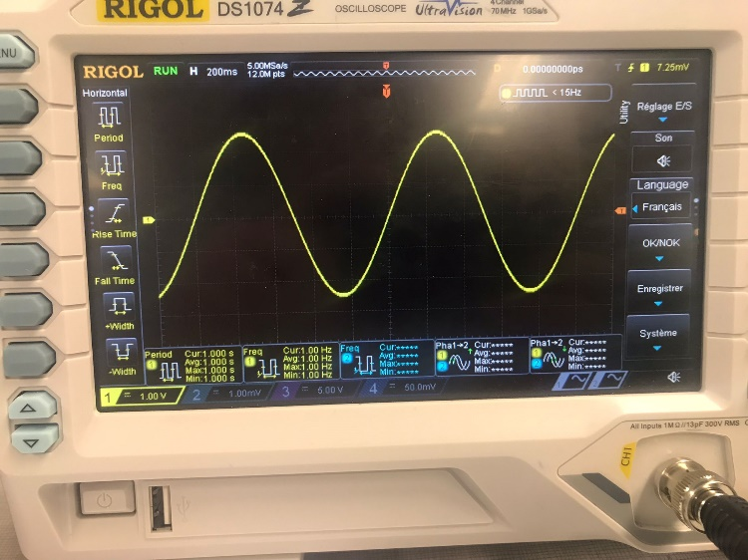
Figure 6 signal sinusoidal de 1Hz et 5Vpp

En essayant de synchroniser avec la fonction auto on change de sensibilité en appuyant sur auto et donc l’échelle n’est pas adaptée au caractéristique du signal et on a observé alors une sorte de signal carre
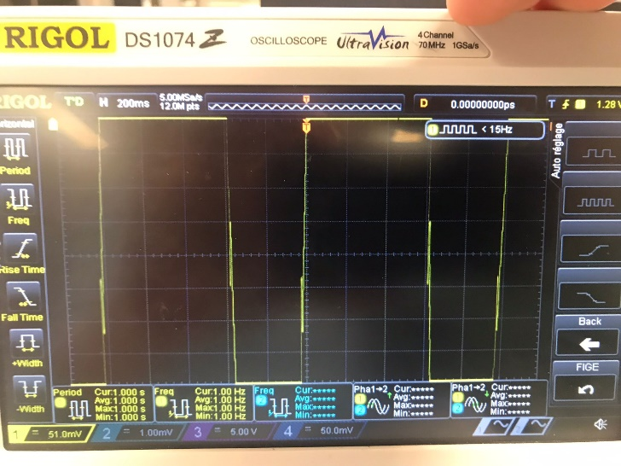
Figure 7 signal sinusoidal apres la fonction AUTO
On vient donc faire une synchronisation manuelle
On a choisi le voie CH3et on a injecté le signal synchro et on règle le signal jusqu’à l’obtention d’un signal lisible
On a effectué une mesure d’amplitude et on a obtenue V=5.15 V
Et après on a injecte un signal sinusoïdal de même fréquence et même amplitude mais d’un déphasage de 45°
Et utilisant la fonction measurment on a un déphasage de 49°
On a une petite erreur de déphasage e= 49-45 = 4°
Conclusion
L’oscilloscope nous permet de visualiser des signaux avec de très petites amplitudes et de très petites amplitudes, toutefois la fonction autour ne permet pas toujours la visualisation stable de ces genres des signaux
En donc, on choisit de faire une synchronisation manuelle qui permet, a quelques erreurs prêtes, d’avoir une bonne visualisation de ces signaux

4. Les modulations (amplitude et fréquence)
  - 4.1. Intérêt de la modulation
La modulation est la méthode utilise afin de transmettre un signal contenant une information
Le signal totale issue va être compose d’une porteuse avec une grande fréquence qui sert quasiment à la transmission ; il contient aucune information, et un autre signal de faible fréquence c’est le signal informatif
  - 4.2. Modulation d’amplitude
Parmi les 2 fréquences Fm et Fp, quelle est la plus petite ?
La porteuse a la plus grande fréquence comme c’est elle qui va transmettre l’info et pour éviter toute perte d’information ou atténuation, on la met toujours a grande fréquence

On a généré 2 signaux
Un signal a forte fréquence F=10Khz qui va représenter la porteuse et avec une amplitude de 5V
Et un signal qui représente l’information qu’on veut transmettre avec une faible fréquence de Fm=100Hz. Pour crée ce signal, on a utilisé la fonction Mode et on choisit la source INT, choisie une forme sinusoïdale du signal et change un DEPTH de 100%

Quand on a constaté que le signal était illisible, on injecte le signal SYNCH a la CH3 et on a règle le LEVEL jusqu’à la stabilité du signal et on a obtenu la courbe suivante sur oscilloscope
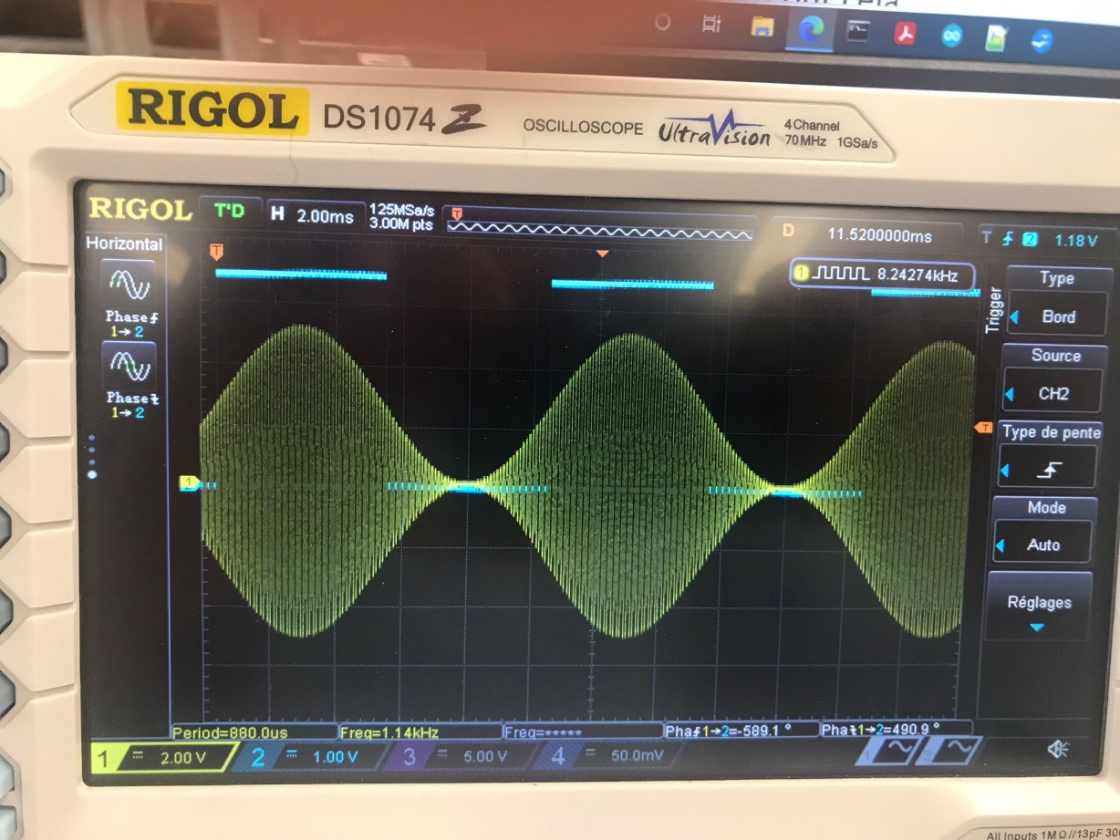
Figure 8 signaux de modulation
Conclusion
Les oscilloscopes sont des dispositifs permettant de voir l’allure des signaux injecte dans leurs entres
Pour assurer le bon fonctionnement d’un oscilloscope, ses caractéristiques doivent être respectés, comme la bande passante, la tension maximale et d’autres caractéristiques
Parfois, il est préférable de vérifier la documentation technique de son oscilloscope afin d’avoir plus de caractéristiques
Ces fonctions peuvent ne pas être adaptés au signaux injectés parfois, mais on a la possibilité de régler plusieurs paramètres manuellement afin de les adaptes à nos vigneaux
Quand le signal est bruité, l’affichage de l’oscilloscope peut être associé a quelques erreurs

